Declaração de Conflito de Interesse

Os autores Rodrigo Rodrigues, Bruno Manfredini Baroni, Flávia Meyer e Marco Aurélio Vaz, do artigo intitulado ESTADO DE HIDRATAÇÃO E PRODUÇÃO DE FORÇA DO MÚSCULO ESQUELÉTICO: UMA BREVE REVISÃO, declaram não ter nenhum potencial de conflito de interesse em relação ao presente, submetido à Revista Mackenzie de Educação Física e Esporte

Porto Alegre, 10 de abril de 2012

Autor: RODRIGO RODRIGUES

Assinatura:

Autor: BRUNO MANFREDINI BARONI
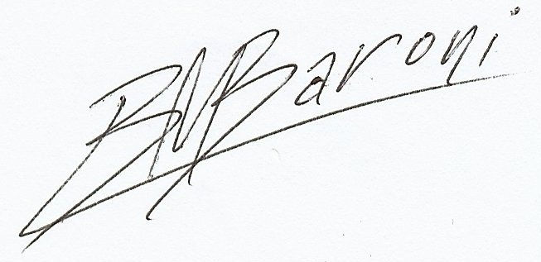
Assinatura:

Autor: FLÁVIA MEYER
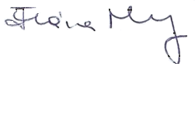
Assinatura:

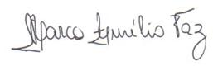
Autor: MARCO AURÉLIO VAZ
Assinatura:

